Escuela sabática de menores: ¡No podemos esperar para compartirlo!
Esta lección está basada en Mateo 28:1-10; Lucas 24:13-35 y “El Deseado de todas las gentes”, capítulo 81-82.
- Los soldados romanos no pudieron esperar para compartirlo.
  - Los soldados estaban guardando la tumba para que nadie robase el cuerpo de Jesús.
  - Cerca del amanecer, la tierra tembló y una luz iluminó la oscuridad. Un ángel quitó la piedra del sepulcro y Jesús resucitó triunfante y victorioso.
  - Los soldados cayeron desmayados y todo quedó a oscuras y tranquilo.
  - Cuando se levantaron, corrieron a contar a todos los que encontraban la noticia: ¡Jesús ha resucitado y Jesús está vivo!
- Las mujeres no pudieron esperar para compartirlo.
  - Al amanecer, las mujeres fueron al sepulcro para realizar los ritos fúnebres que el viernes por la noche (al ser ya sábado) no habían podido realizar.
  - Al acercarse a la tumba vieron que estaba abierta y un ángel les dijo que Jesús había resucitado. En el camino, Jesús mismo se les apareció.
  - Corrieron a Jerusalén para contar la buena noticia a los discípulos: ¡Jesús está vivo!
- Los discípulos de Emaús no pudieron esperar para compartirlo.
  - El domingo por la tarde, dos discípulos se volvían a su pueblo (Emaús). Comentaban todo lo que había pasado ese fin de semana. Ellos no creían que Jesús había resucitado.
  - Un extraño se les acercó preguntándoles de qué hablaban. Luego, les explicó todo lo que la Biblia decía acerca del Mesías.
  - Cuando llegaron a Emaús lo invitaron a cenar. Cuando pidió la bendición por los alimentos, reconocieron que era Jesús. Entonces, Jesús desapareció.
  - Corrieron todo el camino de vuelta hasta Jerusalén de noche para contar que: ¡Jesús está vivo!
- No esperes para compartirlo.
  - La salvación es una noticia tan buena que debemos compartirla con los demás.
  - Pide a Dios que te de el entusiasmo de los soldados, de las mujeres y de los discípulos de Emaús para compartir a Jesús con los demás.
  - Piensa en la forma o formas en que puedes compartir la historia de Jesús. ¿A quién se la puedes contar?
  - Si se lo pides, Jesús te dará la habilidad necesaria para compartir esta historia. Usa tus dones para compartir con otros lo que Jesús significa para ti.
  - Muestras que sirves a Dios compartiendo con los demás que Jesús murió y resucito. Podrás vivir toda la eternidad con Jesús y con todos aquellos que acepten este mensaje.
Resumen: Debemos comunicar a los demás que Jesús murió por nosotros.

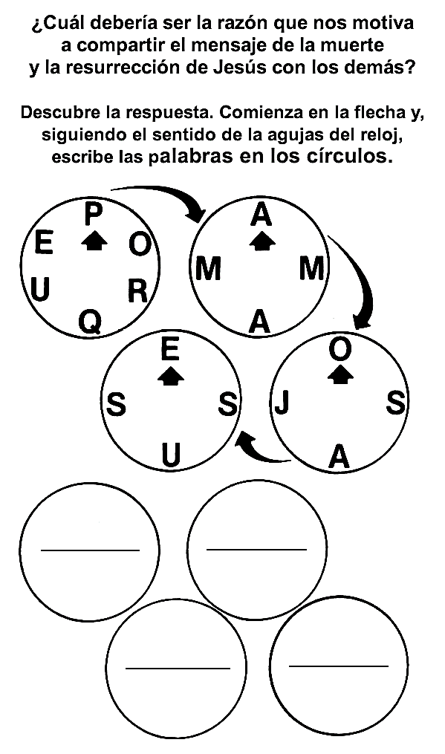
EL MURIÓ POR NOSOTROS
Por Irene Pitrois y otros.
En un cementerio de Búfalo, en el estado de Nueva York, se eleva sobre una tumba una magnífica cruz de mármol. En frente de esa tumba estaba sentado en un banco un anciano de cabellos blancos. Con las manos puestas sobre las rodillas tenía fijos sus ojos en la cruz, mientras que por su cara se deslizaban abundantes lágrimas. En más de una ocasión se lo podía ver allí, a veces acompañado por otras personas, también conmovidas. Cuando se le preguntaba acerca de su actitud, señalaba la lápida de mármol que descansaba sobre un pedestal, sobre la cual podía leerse en grandes letras:
"Al timonel Juan Maynard. Los agradecidos pasajeros del 'Schwalbe'. El murió por nosotros".
Si la gente insistía en los pormenores, relataba con labios trémulos y ojos humedecidos la siguiente impresionante historia:
Juan Maynard era timonel de un vapor que se dirigía de Detroit a Búfalo, y nosotros éramos pasajeros. Transcurría una hermosa tarde de verano, y la cubierta hormigueaba de gente, cuando una espiral de humo comenzó a brotar dentro del vapor.
—Sympson —gritó el comandante—, baja a ver qué sucede allí.
Sympson descendió y volvió arriba muy pálido.
—Señor comandante —exclamó—, el navío está incendiado. E inmediatamente se oyó surgir de todos lados el grito angustioso: "¡Fuego a bordo! ¡Fuego a bordo!"
Toda la tripulación acudió rápidamente a combatir el incendio con poderosos chorros de agua, pero todo fue inútil. Había en el cargamento gran cantidad de resina y alquitrán que frustraba todos los esfuerzos.
Los pasajeros corrieron hacia el capitán y le preguntaron:
—¿Qué distancia nos separa de Búfalo?
—Dos kilómetros.
—¿Cuánto tiempo se necesita para recorrer esa distancia?
—Tres cuartos de hora si conservamos la marcha. —¿Hay algún peligro?
—¿Peligro? Miren cómo sube el humo. ¡Refúgiense en la proa si no quieren perecer!
Todos se precipitaron hacia adelante, pasajeros, marineros, hombres, mujeres y niños. Juan Maynard permaneció en el timón. El fuego irrumpía despidiendo llamas y negras columnas de humo. El comandante, usando un megáfono, gritó:
—¡Juan Maynard!
—¡A la orden, señor comandante!
—¿Estas en el timón? —¡Sí, señor!
—¿Cuál es el rumbo?
—Sud sudeste.
—Dirige la proa al sudeste. La costa se acercaba y otra vez gritó el comandante:
—¡Juan Maynard! La respuesta de dejó oír muy débilmente:
—¡A la orden, señor comandante!
—¿Puedes aguantar cinco minutos más?
—¡Aguantaré con la ayuda de Dios!
El cabello del viejo timonel estaba chamuscado hasta el cráneo, el cuerpo quemado y la mano derecha carbonizada. Firme, sin embargo, como una roca en medio de las aguas, Juan Maynard se aferró con la izquierda al timón y enclavó la proa en la tierra. Todos estábamos a salvo, menos el timonel, quien cayendo en la playa expiró: murió por nosotros. Rodeamos el cuerpo profundamente enternecidos y con los ojos llenos de lágrimas. Aquí está sepultado. Marineros y pasajeros y casi toda la ciudad acompañaron su féretro; y cuando el cuerpo bajó al sepulcro se oyeron fuertes sollozos y voces de tristeza. Le erigimos este monumento, que no resistirá la acción del tiempo, pero su memoria ha de continuar en nuestros corazones; nunca lo olvidaremos, porque él murió por nosotros.
¡Apreciado amigo! dirige tus ojos hacia el Gólgota y veras allí tres cruces, y en una de ellas verás al Varón de dolores del cual testificó el profeta:
"Ciertamente llevó él nuestras enfermedades, y sufrió nuestros dolores... Más él herido fue por nuestras rebeliones, molido por nuestros pecados; el castigo de nuestra paz sobre él; y por su llaga fuimos nosotros curados (Isaías 53: 4,5)".
Su memoria ha de continuar en nuestros corazones, y nunca lo olvidaremos, porque él murió por nosotros.
Tomado de la obra: “Su palabra de honor y otros relatos”

FANTÁSTICA MISIÓN DE RESCATE
Por Sara R. de Chaij
Era el 9 de marzo de 1967. La ciudad de Carora, Estado Lara, Venezuela, estaba convulsionada. Un niño de cinco años había sido mordido por una serpiente coral. Los médicos procuraron por todos los medios a su alcance ayudar al niño, pero en esa época no se disponía en casi ningún país del suero antiofídico para el veneno de la coral.
Se recurrió entonces a la ayuda de un radioaficionado, el Sr. Jesús María Lugo, del Radio-Club Venezolano, Seccional Lara, sigla YV3BD.
El Sr. Lugo no tardó en comunicarse con otro radioaficionado de Sao Paulo, Brasil. El suero estaba allí, pero la distancia no les permitía recibirlo a tiempo.
Con un interés digno de encomio el Sr. Lugo siguió lanzando su S. O. S. en procura de auxilio. Un radioaficionado de Miami, Florida, Estados Unidos, el Sr. Jerry, sigla K4DI, captó la onda e inmediatamente se dedicó a movilizar radiodifusoras, canales de televisión, organismos oficiales y público en general. El mensaje llegó así a conocimiento del Sr. William S. Haast, también residente en Miami, quien desde ese momento se convirtió en el hombre clave. ¿Quién era él? El Sr. Haast tenía un serpentario del cual era director, donde cuidaba más de 82 diferentes clases de serpientes. Hacía veinte años que se dedicaba al estudio de las víboras y estaba encargado de producir sueros antiofídicos para el gobierno de los Estados Unidos.
Se hallaba muy familiarizado con esos animales, porque desde los cinco años había jugado con serpientes. Pero lo más notable es que, a pesar de que en 89 diferentes ocasiones de su vida había sido mordido por serpientes venenosas, nunca le había pasado nada. Evidentemente poseía el antídoto en su propia sangre y era pues, inmune al veneno. Más aún, era la única persona conocida en todo el mundo que poseía esa rara peculiaridad.
El Sr. Haast se dio cuenta de que había que actuar sin demora.
Afortunadamente el jefe del Comando Aéreo Estratégico de Washington era también radioaficionado, y recibió la noticia.
Por su intermedio la Base Aérea B9TH Military Aillift Wing Special Missions Airlift Commando, por decisión del gobierno de los Estados Unidos y del Comando Aéreo Estratégico, designó a dos coroneles, a un maestro técnico, a un sargento y a un médico, el Dr. Stewart, para que se encargaran del asunto, y puso a su disposición un avión a chorro, o retropropulsión, entonces uno de los más veloces del mundo.
El avión partió de Washington, aterrizó en Miami, recogió al Sr. Haast y partió de nuevo, rumbo a Venezuela. Como no pudieron aterrizar en Carora, lo hicieron en el Aeropuerto Teniente Vicente Landaeta Gil, de Barquisimeto.
La distancia de 2.650 millas, como 4.200 kilómetros, fue cubierta en 5 horas y 10 minutos. En Barquisimeto los esperaba un helicóptero UHD de las Fuerzas Aéreas Venezolanas, en el cual el Dr. Stewart y el Sr. Haast se trasladaron a Carora.
Federico, el niño que había sido mordido por la serpiente coral, estaba muy grave.
Sin perder un instante, se le aplicó el suero antiofídico, que en este caso se extrajo de la propia sangre del Sr. Haast.
A la media hora, el niño sonreía. La batalla había sido ganada.
Federico Miguel González Peña era un niño sumamente pobre.
Jamás podría haber pagado la inmensa deuda contraída con todas las personas y los organismos que en una u otra forma intervinieron en su rescate. Naturalmente, nadie esperaba ninguna remuneración.
Pero la declaración que hizo el Sr. Haast encierra una verdad mucho más profunda de lo que parece a simple vista. Él dijo: " Lo mejor que pueden hacer los que hayan salvado su vida después de haber sido mordidos por una serpiente venenosa, es tratar de salvar la vida de otras personas".
¿Has pensado alguna vez que tú y yo también hemos sido mordidos por una serpiente cuyo veneno es mucho más mortífero que el de la coral?
Hace mucho tiempo vivía, en una hermosa mansión de incomparable belleza, una pareja muy feliz. En ese hogar recibían la visita de seres que eran sus amigos y maestros.
De ellos aprendieron muchos de los secretos de las flores, las aves, los animales y los peces.
Pero lo que más los alegraba era la visita de un Amigo muy especial cuya ternura y comprensión los llenaba de un gozo indescriptible.
Era él quien les había preparado ese bellísimo hogar y había creado para ellos las flores, las frutas, las aves, los animales y los peces, el sol, la luna y las estrellas. Y se deleitaba en revelarles muchas maravillas del mundo y del universo.
Él también los había creado a ellos. De modo que era su Amigo y Creador.
¿Quién podría amarlos más?
Pero en ese jardín existía un peligro: había una serpiente muy venenosa cuya mordedura resultaba siempre fatal. Afortunadamente solo se le permitía estar en un árbol el árbol de la ciencia del bien y del mal, del cual la pareja no debía comer el fruto. De modo que no tenían necesidad de acercarse a él.
Su Amigo quería estar seguro de que ellos verdaderamente lo amaban y confiaban en él. Y ésa era la prueba que les ponía.
Pero un día la esposa salló a caminar sola por el huerto. De pronto se encontró frente al árbol prohibido. Y allí estaba la serpiente venenosa. En lugar de huir de su presencia, se quedó escuchando, embelesada con la promesa que le hizo. Si comía de ese fruto, sería más bella e inteligente. llegaría a ser como Dios. Y desconfiando de su gran Amigo, se dejó "morder" por ese engaño. Tomando el fruto que aquélla le ofrecía, lo comió.
¡Qué engaño! En su necia actitud de ese momento fue a su esposo y lo convenció para que él hiciera lo mismo y participara del veneno de la desobediencia Y deslealtad a su Creador.
En eso Ileg6 su Amigo. con quien habían pasado tantas horas maravillosas. Pero esta vez, en lugar de salir a recibirlo, ella y su esposo huyeron y se escondieron. El visitante lo comprendió todo. Ya no lo amaban ni confiaban en él como antes. Estaban bajo los efectos del terrible veneno de la serpiente.
Pero un amigo es siempre amigo, y él los buscó donde estaban y les reveló un secreto maravilloso. Él podía curarlos. Era el único que poseía el antídoto para salvarlos de una muerte segura. Lo tenía en su sangre. Pero para poder curarlos, debía derramarla. ¡Qué dolor oprimió entonces el corazón de la infeliz pareja! Su desobediencia costaría la vida de su mejor Amigo.
Y a su tiempo, ese amigo regresó a la tierra para cumplir su promesa.
Nació como un bebé, no en una casa, porque no había lugar para él. Nació en un establo.
Su llegada a este mundo enfureció mucho a la venenosa serpiente.
No estaba dispuesta a perder el poder que ahora ejercía mediante su veneno mortal. Había que matar a ese niño. Y para ello se valió de un rey malvado. Pero sus padres huyeron con él y lo mantuvieron oculto hasta que el rey murió.
Aunque atacado siempre por su ponzoñosa enemiga, el niño fue creciendo, perfecto en todo sentido.
Llegó un momento cuando, siendo ya joven y estando solo en el desierto y no habiendo comido durante cuarenta días y cuarenta noches, se sentía desfallecer.
¡Ahora sería el momento oportuno para atacarlo! La misión era tan importante, que la serpiente fue ella misma en persona. Y valiéndose de halagos y mentiras bien estudiadas, trató de envenenar esa sangre preciosa que poseía el único antídoto para su ponzoñoso veneno. Pero fracasó.
Pasaron unos años más. Entonces ideó su obra maestra de crueldad.
Incitó a las mismas personas a quienes Jesús había ven ido a rescatar de la muerte, a que lo maltrataran, se mofaran de él, le pusieran una corona de espinas y un manto de grana, le escupieran en el rostro, lo azotaran sin piedad y por último lo crucificaran, clavándole los pies y las manos en un madero. ¿A quién esperaba ayudar el amado Médico si así lo trataban sus propios enfermos? Pero la serpiente le oyó decir: "Padre, perdónalos, porque no saben lo que hacen".
¡Qué amor inmensurable llenaba el corazón de Jesús!
A medida que su sangre se derramaba, aumentaban las esperanzas de su cruel enemiga. Estaba moribundo. Pronto llegaría a ser ella la dueña de este mundo con todo el poder para destruir con su veneno mortal a todos los seres que Jesús había creado. ¡Tanto odiaba la serpiente al Creador!
Pero de pronto aquélla se estremeció.
Una voz clara y potente brotó de los labios del moribundo Hijo de Dios: "Consumado es", dijo, y murió.
¿Quién había triunfado? La sangre derramada para destruir al Hijo de Dios se había convertido ahora en el gran remedio eficaz contra la mordedura de esa serpiente antigua, que es el Diablo y Satanás.
Nosotros, como aquel niño venezolano que fue rescatado, jamás podríamos pagar una deuda que es infinitamente mayor. Lo único que podemos hacer es ayudar a salvar a otros que están en la misma condición. Jesús nos dice:
"Ve y cuenta cuán grandes cosas el Señor ha hecho contigo".
¡Qué honor nos concede el Rey del cielo de asociarnos con él en la más fantástica misión de rescate que jamás se haya intentado! ¿Nos mantendremos leales a esa confianza que él ha depositado en nosotros!

